07.03.2018 в ГКОУ РО Пролетарской школе-интернате был организован праздничный концерт, посвященный Международному женскому Дню 8 марта.
Без какого праздника трудно представить начало весны? Конечно же, без всеми любимого женского дня – 8 марта. И в преддверии праздника 7 марта в Пролетарской школе-интернате состоялся праздничный концерт, посвященный Международному женскому Дню 8 марта.
Несмотря на то, что погода стоит ещё зимняя, настроение было праздничное, весеннее, прекрасное. Поздравления, песни, танцы, стихи звучали для прекрасной половины школы-интерната, и поэтому тот день был согрет лучами солнца, женскими улыбками, цветами и красочными подарками, которые дети приготовили своими руками. Принимая поздравления и приятные сюрпризы, наши женщины были искренне благодарны за внимание, заботу и любовь.
Все номера были посвящены женщинам, любви и весне! Не смолкали бурные аплодисменты, которые дарили зрителям участники концерта - юные и талантливые воспитанники школы- интерната.
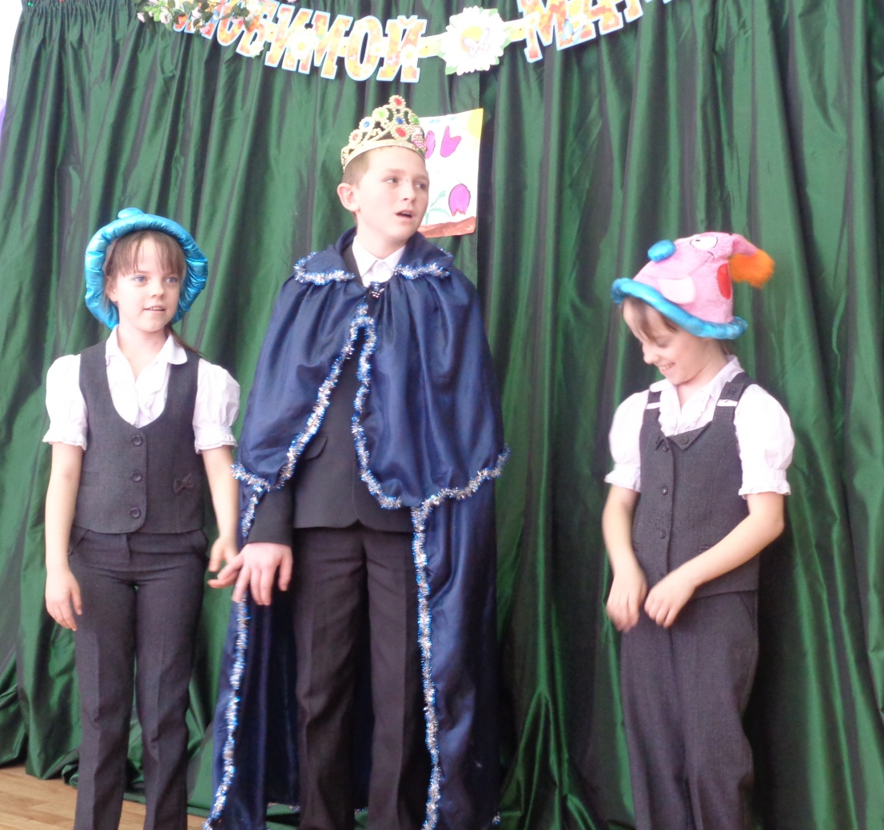
Праздничный концерт начала сценическая группа «Пилигрим» с шуточной сценкой «Как царь поздравлял своих женщин».

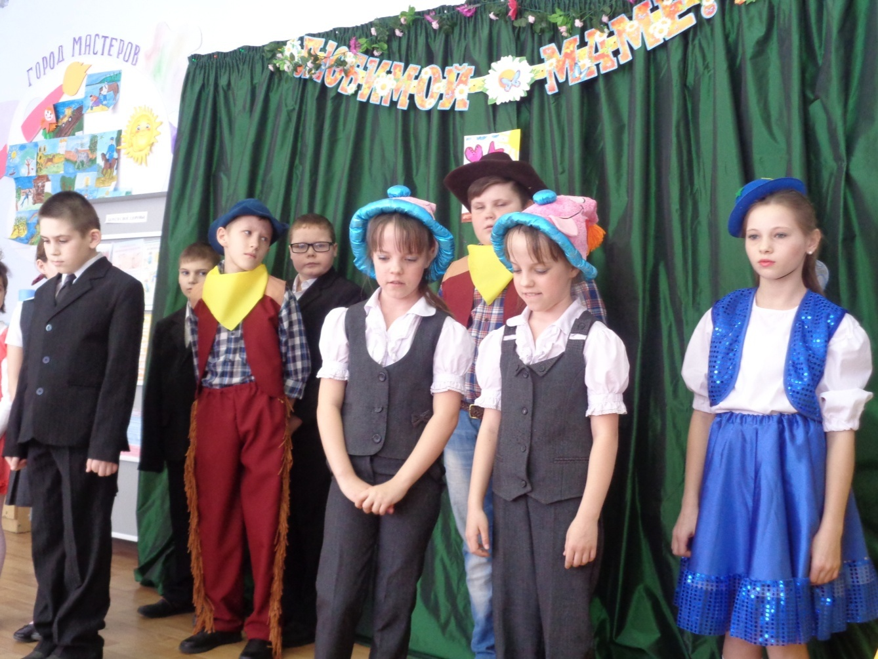
В исполнении младшего вокала «Искорка» (руководитель Долот Елена Алексеевна) прозвучала прекрасная песня «Весна - красна».
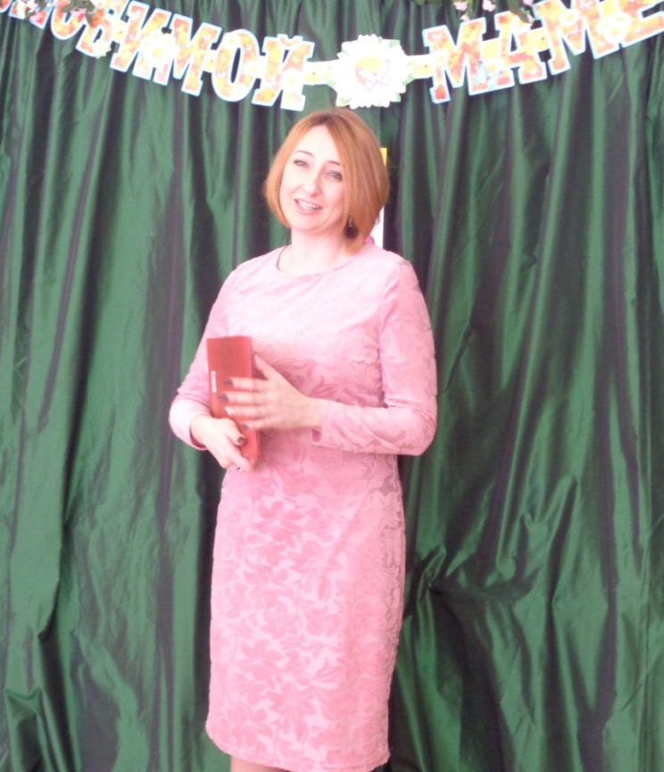
Директор школы-интерната Грачева Евгения Васильевна теплыми словами поздравила всех девочек, педагогов и сотрудников школы-интерната с наступающим праздником - женским Днем 8 марта. И в этой праздничной обстановке Евгения Васильевна торжественно вручила Благодарственное письмо министерства общего и профессионального образования Ростовской области Яровой Галине Алексеевне и Войновой Ирине Павловне за многолетний и высокопрофессиональный труд.
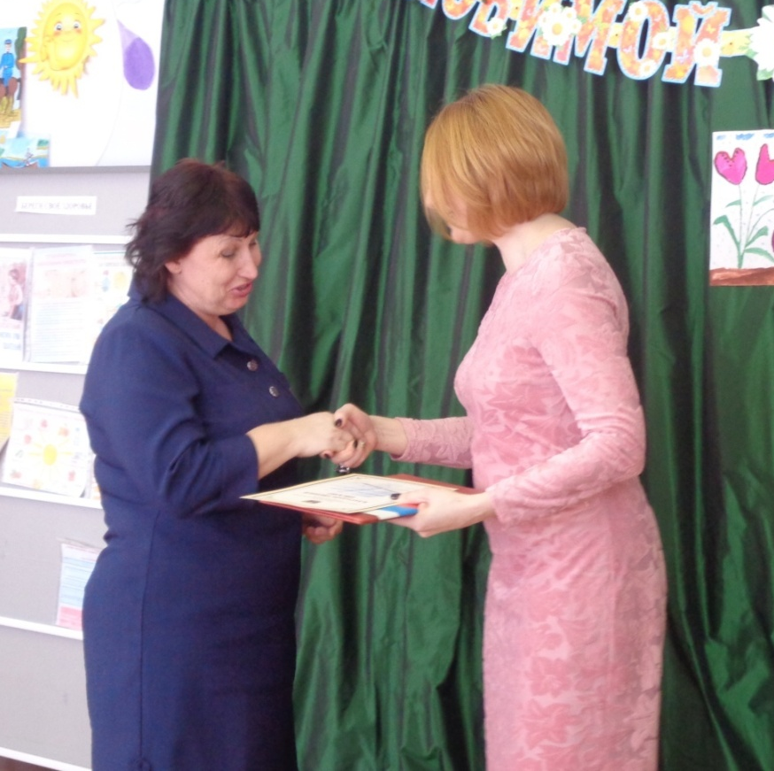
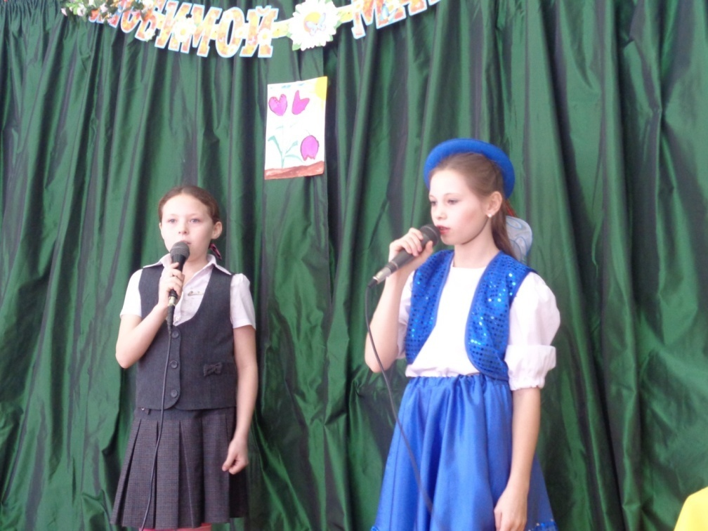
Музыкальный номер «Капель» подготовили обучающиеся Убийвовк Вика и Романова Катя.
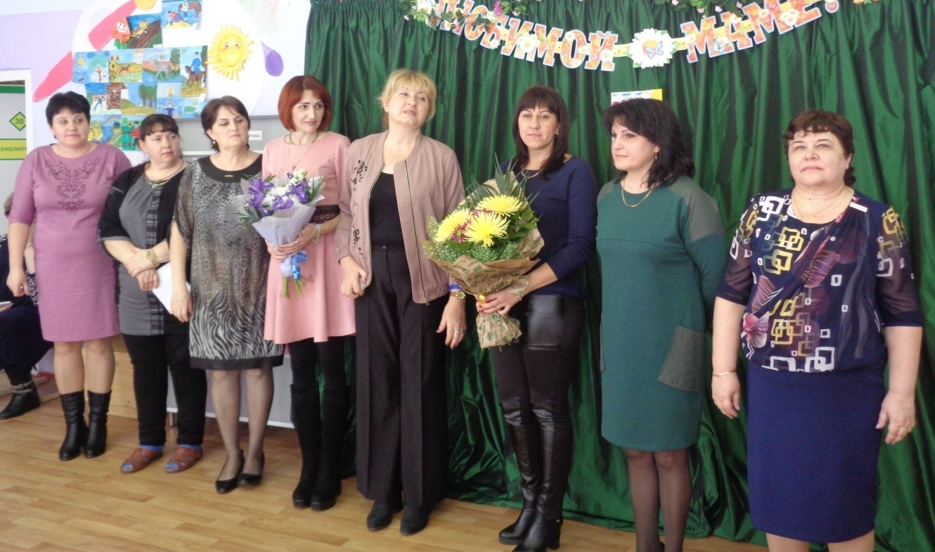
Педагоги школы-интерната также торжественно поздравили теплыми словами администрацию школы-интерната.

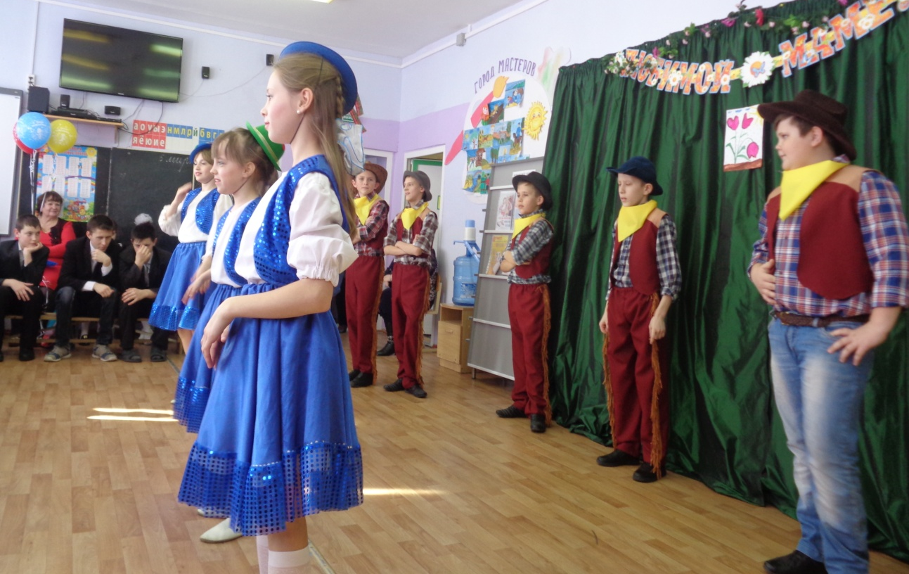
«Веселые ковбои» - задорный и веселый танец, исполнила младшая группа танцевального коллектива «Солнышко» (руководитель Стрельцова Фатима Магомедовна).
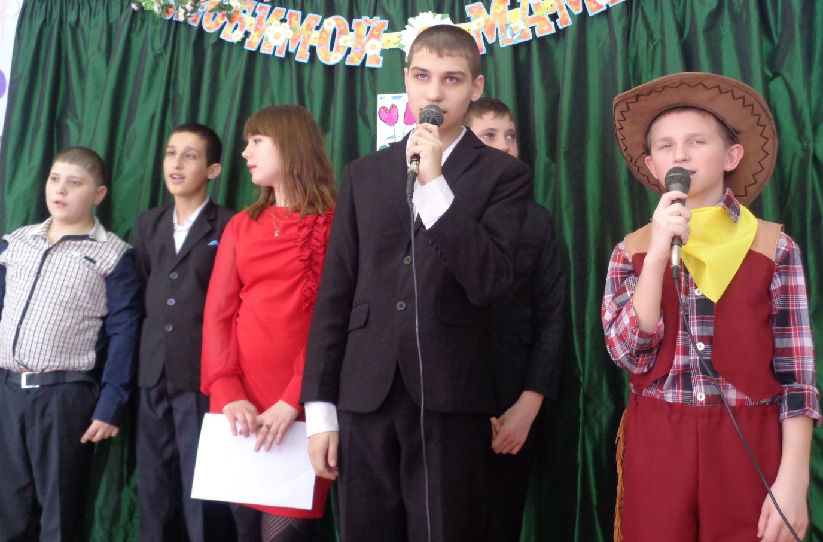
Песню «Маме в подарок» исполнил старший вокал «Вдохновение» (руководитель Долот Елена Алексеевна).
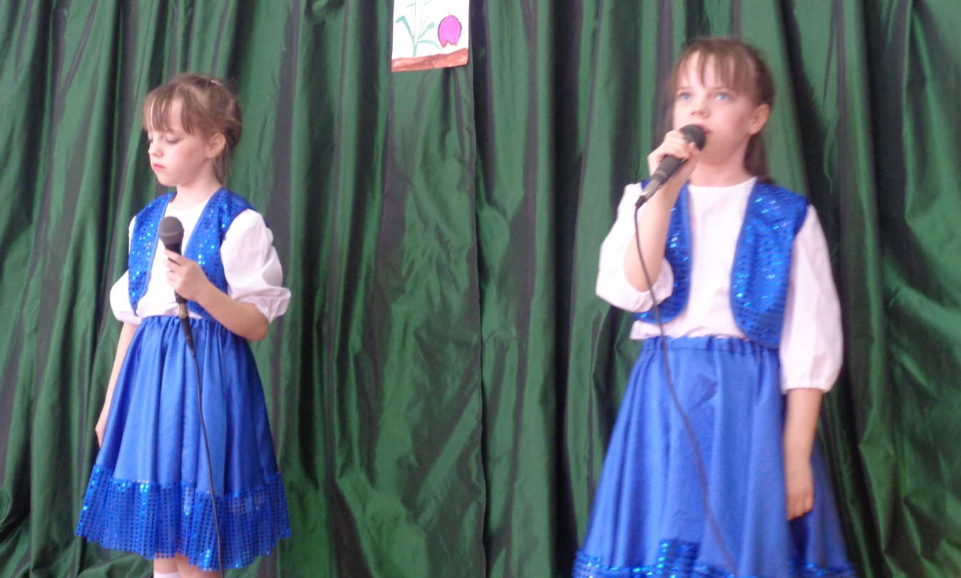
В исполнении Каспер Алины и Карины прозвучал номер «Мамина песенка».

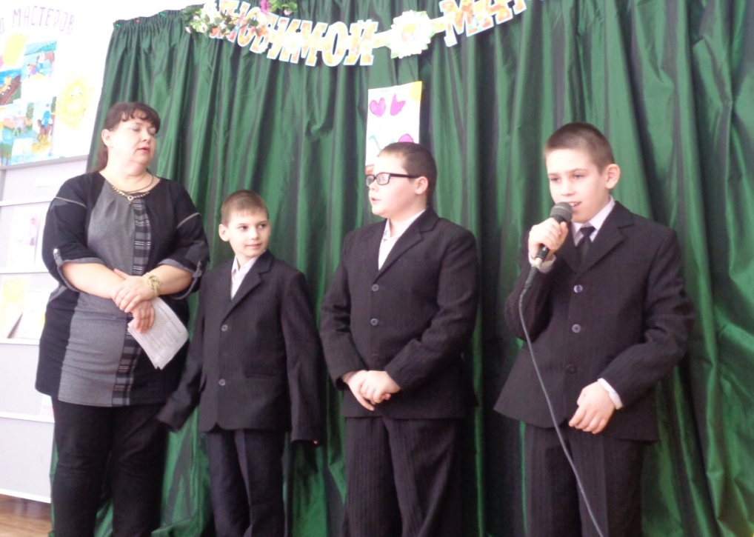
Ребята начальных классов тоже не забыли порадовать своих педагогов и приготовили веселые стихотворения «Примите наши поздравления!».
В завершении концертной программы прозвучала песня «Мама, я влюбилась» в исполнении обучающейся 9 класса Исаевой Миланы.
Праздничный концерт получился очень интересным, ярким и незабываемым, и подарил настоящую радость и праздничное настроение всем женщинам.

Информацию подготовила воспитатель Кононенко Н.Н.

